Alumno/a | Roberto Hernández Oltra |  |  | Fecha: 24 / 03 /2018
Nombre del plato y su autor | Ajobacalao de Vélez Málaga(alsurdelsur.blogspot.com.es)
Catalogado en | Primer plato |  |  | Nº de PAX: 30-40
Tº de preparación aprox. | 3 5- 45 minutos
INGREDIENTES |  | PESO NETO | UNIDAD | PRECIO UD | EUROS
Cabeza de ajo |  | 1 | Unidad | 0.35 | 0.35
Zumo de 2 limones |  | 2 | Unidad | 0.24 | 0.48
Guindillas |  | 6 | Unidad | 0.24 | 1.44
Aceite de oliva |  | 1 | L | 4.79 | 4.79
Pimentón |  | 0.05 | Kg | 10.8 | 0.01
Bacalao en salazón |  | 2 | Kg | 11.95 | 23.9
Miga de pan |  | 2 | Kg | 2 | 4
 |  |  |  | TOTAL | 34.97
 |  |  |  | COSTE/PAX
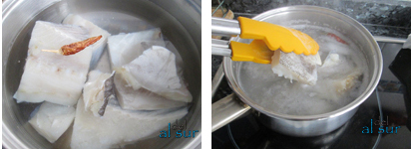
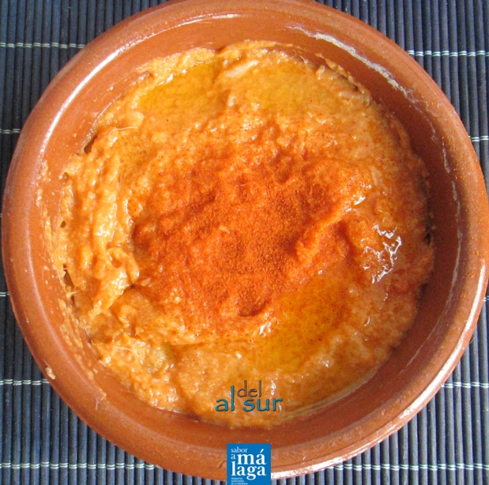
ELABORACIÓN
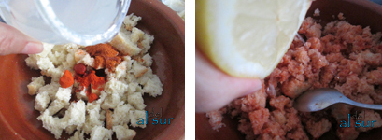
- La noche anterior pongo el bacalao a desalar, recomendación de Carmelina se debe usar las partes menos nobles, y dejar los lomos para otras elaboraciones, el tiempo de desalado puede variar dependiendo del grosor del bacalao, yo lo he tenido 24 horas, cambiándole el agua un par de veces, para asegurarme siempre pruebo el bacalao, debe estar con un toque alto de sal ya que luego irá mezclado con más ingredientes y se rebajará la sal.
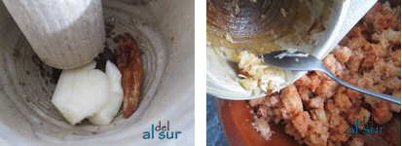
- En un cacillo pongo el bacalao y lo cubro con agua, le añado la guindilla y lo pongo al fuego, cuando empieza a hervir, lo retiro del fuego y lo dejo dentro del agua hasta que se enfríe.
- Desmenuzo el bacalao, le quito la piel y las espinas, y reservo el agua de cocción.
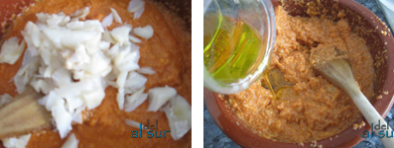
- En un cuenco pongo el pan troceado, junto con el pimentón y le añado un poco de agua que tenía reservada de la cocción , lo mezclo todo hasta que el pan cambie de color, añado el zuño de limón y lo dejo reposar unos minutos.
- Machaco en el mortero el diente de ajo y la guindilla y lo incorporo al pan, añado el resto del aguo y voy mezclando con una cuchara de madera hasta que se haga una masa espesa.
- Ahora es el tiempo de añadir el bacalao desmigado y el aceite poco a poco sin dejar de batir, si te cansas te cambias de mano, porque hay que batir durante un buen rato hasta conseguir una crema espesa pero suave y fácil de untar.
- En el momento de servirlo le pongo un poco de pimentón picante y un chorreón de aceite de oliva virgen extra.
- Aquí tenemos a Carmelina elaborando el ajobacalao en grandes cantidades, y al lado la única empresa que lo comercializa, una joven empresa Veleña que está dando a conocer no solo el ajobacalao también al precioso pueblo de Vélez Málaga, más allá de nuestras fronteras.
MATERIALES Y RECURSOS.
Batería de cocina: cacillo
Maquinaria: fogones
Utensilios y herramientas: cuenco, cuchillos, tabla, mortero
Zonas de trabajo: cuarto caliente
OBSERVACIONES. https://lacocinamalaguena-alsurdelsur.blogspot.com.es/2014/04/ajobacalao-el-mio-y-el-de-velez-malaga.html
El ajobacalao es una receta tradicional de la cocina de cuaresma de Vélez Málaga, una receta poco conocida incluso por muchos malagueños, pero gracias a la asociación de mujeres "Los Jazmines de la Axarquia, al Ayuntamiento de Vélez Málaga, y a la empresa privada , esta delicia se está dando a conocer, y me consta que no hay catering que se precie que no la ponga en su mesa.
El ajobacalao, no es una porra, tampoco es sobrasada, ni un paté, es ......... ajobacalao.

